特定医療費（指定難病）における
寡婦控除等のみなし適用のご案内

平成30年９月１日より、特定医療費（指定難病）助成における支給認定において、未婚のひとり親家庭を対象に、税法上の「寡婦（夫）控除」が適用されるものとみなして、自己負担上限額（月額）の階層区分を判定します。

１ 対象となる人
対象となるのは、申請日が属する年の前年12月31日及び申請時点において、次の①～③すべてを満たす人です。

① 婚姻したことがなく、現在も婚姻状態にない母又は父であり、生計を同じ
くする子がいる人
② ①の子は、総所得金額等38万円以下で、他の人の控除対象配偶者や扶養
親族となっていない人
③ 父の場合は、合計所得金額が500万円以下の人。

※注：税法上の寡婦（夫）控除を受けている方は対象外です。

２ 寡婦控除等のみなし適用による自己負担上限額の取扱い
寡婦控除等のみなし適用により、次の①②の取扱いとなります。

①前年の合計所得金額が125万円以下の方は、市町村民税非課税者となります。
②納税義務者となる方については、寡婦控除等が適用された場合と同等の所
得割額を用いて自己負担上限額を算定します。

（参考）特定医療費助成制度における自己負担上限額（月額）
階層区分  （受給者証記載の区分） |  | 階層区分の基準 |  | 患者負担割合：２割または１割
 |  |  |  | 自己負担上限額
 |  |  |  | 一般 | 高額難病  治療継続 | 人工呼吸器等装着者
A | 生活保護 | － |  | ０円 |  | ０円
B１ | 低所得Ⅰ | 市町村民税非課税世帯 | 本人収入～80万円 | 2,500円 |  | 1,000円
B２ | 低所得Ⅱ |  | 本人収入～80万円超 | 5,000円
C１ | 一般所得Ⅰ | 市町村民税課税以上～  （所得割額）7.1万円未満 |  | 10,000円 | 5,000円
C２ | 一般所得Ⅱ | 市町村民税  （所得割額）7.1万円～25.1万円 |  | 20,000円 | 10,000円
D | 上位所得 | 市町村民税  （所得割額）25.1万円以上 |  | 30,000円 | 20,000円

（参考）税法上の寡婦控除
区分 | 寡婦控除 | 寡夫控除 | 特別寡婦控除
合計所得金額 | － | 5,00万円以下
住民税 | 26万円 | 26万円 | 30万円

計算例１

・世帯構成：母及び子（母が指定難病の受給者証保持者）
・前年の母の合計所得金額：380万円（特別の寡婦控除相当）
・寡婦控除等のみなし適用前の市民税所得割額：88,500円
・市民税率：６％（標準税率）

88,500円－（30万円×6.0％）＝69,000円（100円未満切捨て）
⇒C１（一般所得Ⅰ）に該当

計算例２

・世帯構成：母及び子（母が指定難病の受給者証保持者）
・一般の寡婦控除相当とする
・寡婦控除等のみなし適用前の市民税所得割額：91,000円
・市民税率：６％（標準税率）

91,000円－（26万円×6.0％）＝75,400円（100円未満切捨て）
⇒C２（一般所得Ⅱ）に該当

〇計算シート

３ 申請方法
寡婦控除等のみなし適用を申請する場合は、下記(１)～(４)の場合ごとに必要な
申請書類を提出してください。

注：申請を行っても自己負担上限額が下がらない場合がありますのでご了承くだ
さい

（１）まだ受給者証をお持ちでなく、これから初めて支給認定を申請する場合
① 特定医療費支給認定申請書（第１号様式）
② 特定医療費支給認定変更申請書（第11号様式）
③ 戸籍謄本又はこれに類する公的機関が発行した証明書
（④）前年１～12月の年金等の収入額が分かるもののコピー（寡婦控除等のみなし
適用により階層区分がB１又はB２になる場合）※新規申請の手引き11頁参照

（２）既に受給者証をお持ちか、又は申請中の場合
① 特定医療費支給認定変更申請書（第11号様式）
② 戸籍謄本又はこれに類する公的機関が発行した証明書
（③）前年１～12月の年金等の収入額が分かるもののコピー（寡婦控除等のみなし
適用により、階層区分がC１～DからB１又はB２になる場合）※新規申請の手
引き11頁参照

（３）既に寡婦控除等のみなし適用を受けている方が受給者証の更新を行う場合
① 特定医療費支給認定申請書（更新用）（第１号様式）
② 特定医療費支給認定変更申請書（第11号様式）
③ 戸籍謄本又はこれに類する公的機関が発行した証明書もしくは当該条件に
該当しなくなる事実が生じていないことを誓約する書類（誓約書）
（④）前年１～12月の年金等の収入額が分かるもののコピー（寡婦控除等のみなし
適用により階層区分がB１又はB２になる場合）※新規申請の手引き11頁参照

≪記入方法≫ 特定医療費支給認定変更申請書（第11号様式）について
「その他」欄にチェックを付し、『（特別）寡婦（夫）控除のみなし適用に該当する
ため』と記入してください。
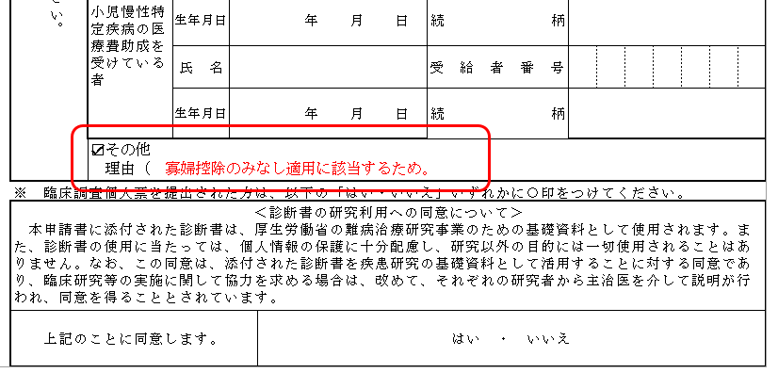

５ 適用日
申請日の属する月の翌月１日より適用されます。
※ただし、平成30年９月１日までに申請した場合、平成30年９月１日から適用
されます。

